Муниципальное бюджетное образовательное учреждение
дополнительного образования
«Детская музыкальная школа»

Николай Александрович Авдонин,
преподаватель по классу баяна высшей квалификационной категории
руководитель детского инструментального ансамбля «БАЛАГУРЫ»,
МБОУ ДО «ДМШ» село Острожка, Оханский район, Пермский край

«Сущность и структура педагогического процесса
в детском художественном коллективе»

2016

Содержание

Введение………………………………………………………………….…...…3
Глава 1. Организация педагогического процесса в детском художественном коллективе
1.1 Сущность и характеристика детского коллектива……………………8
1.2 Педагогические функции руководителя коллектива…………………11
1.3 Педагог – организатор и руководитель педагогического процесса....13
1.4 Требования к руководителю художественного коллектива.............…16
1.5 Организация деятельности детского художественного коллектива...18
1.6 Учет индивидуальных особенностей в педагогическом процессе...…23
Глава 2. Из опыта работы с инструментальным шоу-ансамблем «Балагуры»
2.1 Особенности организации творческого процесса...............................…28

2.2 Концертная деятельность........................................................................…33

2.3 Этапы создания сценической композиции...........................................…34
Заключение…………………………………………………...………………36
Список литературы…………………………………………………………39
Приложения……………………………..…………………...…………….…40

Введение

Дополнительное образование (внешкольная образовательно-воспитательная работа), реализуется через массовые, групповые и индивидуальные формы, строится на условиях добровольного участия и активности детей с учетом их возраста и интересов, осуществляется через дома детского творчества, детские школы искусств, детские музыкальные школы, кружки, секции и т.п.
Занятия в системе дополнительного образования способствуют развитию познавательных интересов, удовлетворению и развитию духовных потребностей школьников, открывают дополнительные возможности для формирования таких ценных социально значимых качеств, как общественная активность, самостоятельность, инициативность и др. Главное же их назначение - выявление и развитие творческих способностей и наклонностей детей и подростков в разных отраслях культуры и искусства.
Искусство, в отличие от науки, есть форма общественного сознания, отражения реальной деятельности с помощью художественно-образных обобщений, вызывающих в человеке идейно-эмоциональное, эстетическое отношение к явлениям мира. Произведения искусства носят конкретно-исторический характер и содержат в себе непреходящие духовно-эстетические ценности. Искусство является важной частью содержания воспитания как общественного явления. Художественное воспитание осуществляется в процессе общения с художественными произведениями искусства и в ходе самодеятельного художественного творчества, приводящего к формированию эстетического идеала, развитию художественного вкуса, стремления действовать «по законам красоты». Искусство имеет своей функцией художественное познание мира, формирование эстетического отношения к жизни, творческого начала и общего развития в человеке, а также содействие гражданскому и духовно-нравственному становлению личности.
Роль искусства в процессе формирования личности можно определять как корректирующую, обогащающую, усиливающую нравственно-эстетическое и творческое влияние труда, окружающих условий. Искусство способствует разрешению возникающих противоречий в процессе развития творческой личности, снимает дисгармонирующие факторы, создает определенный художественный фон.
Искусство, влияя на сознание, духовно-эмоциональный мир человека, тем самым формирует его целостный облик, активно содействует духовному росту, воспитывает идейные и нравственные убеждения, стимулирует, социально-преобразующую деятельность, повышает политическую культуру, культуру труда и быта. Формируется целостное отношение человека к миру, накладывается отпечаток на все стороны его жизни и деятельности, на отношения, понимание цели и смысла жизни. Искусство обостряет ум, нравственно облагораживает чувства, расширяет кругозор. Процесс «катарсического» – «очищающего» воздействия искусства, конечно, сложен и неоднозначен. Он связан глубинными корнями с явлениями, происходящими в психике, духовном мире личности; на него оказывают непосредственное или опосредованное влияние факторы социального бытия, которые могут как усиливать, так и снижать эффективность процесса.
Основной приметой взаимодействия искусства с человеком является глубокая эмоциональная, чувственная основа этого процесса. Однако эмоциональная интенсивность различных видов деятельности неодинакова. В научном познании эмоции носят подчиненный, фоновый характер. Здесь на первом плане мышление, сознание. В искусстве, художественной практике доминирующее значение имеют эмоции, эмоционально-чувственный опыт. На их основании возникает и сознательное, идейно-образное видение, и понимание содержания искусства.
Эмоциональное мышление, или мышление эмоциями, возникшее как результат соприкосновения с искусством, имеет непосредственный выход на действия человека, их смысловое и эмоциональное наполнение. Эмоции, чувства, как известно, не являются конечным продуктом психической деятельности. Они предстают как вполне конкретный результат влияния искусства, проявляющийся в форме определенных действий или придания этим действиям соответствующей окраски. Оказывая влияние на поступки, мотивы поведения, эмоции обретают зримые очертания и формы проявления.
Данная особенность эмоционально-психологической деятельности личности в процессе восприятия искусства обусловливает и интенсивность ее художественно-эстетического и нравственного обогащения, процесс развития художественно-творческих навыков.
Искусство является основным предметом деятельности художественного коллектива. Основной целью же является – формирование и удовлетворение духовно-эстетических потребностей.
Оригинальность результатов творчества в художественной самодеятельности можно рассматривать и с точки зрения художественно-эстетической, и личностно-субъективной, т.е. с точки зрения того, что оно дает человеку как художнику и как личности.
Исполнительство в самодеятельном коллективе связано с процессом создания эстетических, духовных ценностей. Одной из них является глубокая нравственная социализация, моральное совершенствование человека. Деятельность эта может заключаться в самостоятельном решении или нахождении путей решения разнообразных художественно-творческих задач. Происходит активное созидание личности, развитие всех ее сторон и духовно-творческого потенциала. Причем данный потенциал реализуется не только в сфере художественной практики, но и во всей системе отношений человека с окружающими. Творческий подход к решению возникающих проблем становится его естественной привычкой, сущностной чертой.
Эффективность творческой деятельности может определяться формированием с ее помощью творческого типа личности. Данный критерий является определяющим для самодеятельного художественного творчества, ибо эта задача – важнейшая из его функций. Педагогический процесс здесь реализуется благодаря вовлечению в художественно-творческую и социально-культурную деятельность. Осуществляется эта деятельность во время учебных, репетиционных, художественно-образовательных занятий, концертных выступлений.
Педагогическим процессом называют целостный процесс осуществления воспитания в его широком смысле путем обеспечения единства обучения и воспитания (в его узком специальном смысле). Синонимом понятия «педагогический процесс» является широко используемый термин «учебно-воспитательный процесс».
Цель данной работы – определение основных принципов и наиболее эффективных методов в организации педагогического процесса в детском художественном коллективе.
Для достижения поставленной цели необходимо решить следующие задачи:
1. проанализировать методическую и теоретическую литературу по проблеме исследования;
2. раскрыть сущность детского коллектива в современной педагогической науке;
3. выявить основные особенности современного детского художественного коллектива;
4. исследовать психологию педагогического руководства в работе с детьми;
5. определить педагогические функции детского художественного коллектива.
При написании данной работы применялись следующие методы научного исследования: 1) теоретический анализ работ педагогов, социологов и психологов, посвященных данной проблеме; 2) сбор информации и изучение опыта педагогов в сфере развития детского коллектива; 3) анализ собственного 20-летнго опыта руководства детским художественным коллективом.
Актуальность данной темы в том, что от правильно организованного педагогического процесса в детском художественном коллективе зависит успех формирования творческой личности.

Глава 1. Организация педагогического процесса в детском художественном коллективе

1.1 Сущность и характеристика детского коллектива
Слово «коллектив» происходит от латинского collido, что в переводе означает «объединяю», а латинское collektivus – собирательный. Таким образом, слово «коллектив» означает «собирательность», т. е. некоторая целостность, единство. Давая педагогическое определение коллектива, Н. К. Крупская отмечала, что детский коллектив «есть группа, сплоченная общими переживаниями, общими интересами, общей работой, общими взглядами, дружбой».
Более детально определил сущность коллектива А. С. Макаренко, который писал, что «коллектив – это социальный живой организм, который потому и организм, что он имеет органы, что там есть полномочия, ответственность, соотношение частей, взаимозависимость, а если ничего этого нет, то нет и коллектива, а есть просто толпа или сборище».
Для деятельности коллектива необходимо:
- первое условие – обеспечение каждому члену возможности для активного участия в его делах;
- второе условие – получение богатого и разнообразного опыта общения и совместной деятельности;
- третье условие – воссоздание в практической деятельности детских групп и коллективов социальной реальности, с которой дети, став взрослыми, обязательно должны будут столкнуться, чтобы постепенно готовить детей к взрослой жизни;
- четвертое условие – выявление задатков ребенка и превращение их в способности.
Первое из обозначенных условий может быть выполнено тогда, когда количество участников в детской группе относительно невелико, т. е. такое, которое позволяет каждому члену группы свободно вести себя и с полной отдачей сил включиться в совместную деятельность. Практика показывает, что оптимальной по составу является группа численностью от 3 до 7 человек. Объясняется это тем, что группа данной величины обеспечивает активное участие каждого человека в совместной деятельности, позволяя вместе с тем наилучшим образом распределить обязанности между членами группы и скоординировать их действия.
Для того чтобы выполнить второе условие, рекомендуется систематически изменять состав и распределение ролей в детских группах. Это позволяет детям получать богатый и разнообразный опыт, усваивать различные формы ролевого поведения, выстраивать нужные и достаточно гибкие коммуникативные умения и навыки. Для того чтобы успешно взаимодействовать друг с другом, члены группы должны построить хорошие личные взаимоотношения.
Третье из названных условий будет соблюдено, если отношения между группой и каждым отдельно взятым ее членом будут строиться на равноправной, демократичной основе. Нередко то, чем на практике заняты детские группы и коллективы, бывает достаточно интересно для детей как развлечение, но настолько оторвано от социальной действительности и взаимоотношений взрослых людей, что практически не готовит ребенка к жизни. Для того чтобы коллективные формы детского существования стали для них настоящей школой жизненней подготовки, необходимо обеспечить выполнение четвертого условия.
Здесь без активной помощи взрослых, без совместной творческой работы социологов, психологов и педагогов, по-видимому, не обойтись. Составляя программу коллективного воспитания детей, необходимо позаботиться о том, чтобы в нее вошли групповые дела, связанные с решением наиболее сложных жизненных проблем. В их число обязательно должны органически войти те виды совместной деятельности детей, в которых решаются проблемы нравственного, политического, экономического и культурного характера. Виды деятельности, в которые практически включаются дети, должны не только готовить их к жизни, но и психологически развивать. В общении со сверстниками ребенок не просто удовлетворяет свои потребности – такая единственная функция совместной деятельности не имела бы особой ценности, но развивается, а настоящее развитие возможно лишь в процессе постановки и решения разнообразных задач. Детские группы и коллективы, по крайней мере, в учреждениях учебно-воспитательного типа, должны создаваться для решения определенных, развивающих задач и находиться в зоне ближайшего (потенциального) развития ребенка.
Специфика проведения занятий в детском коллективе должна заключаться и в том, что в процессе группового освоения материала широкое применение находил принцип индивидуального подхода к детям. Суть его – в создании оптимальных условий для развития способностей каждого ребенка. Постоянно держа в поле зрения каждого обучаемого, руководитель мог своевременно определить, какое именно задание необходимо выполнить с тем, чтобы оно было полезно всем и каждому.
Художественные коллективы направлены не столько на создание новых художественных ценностей, сколько на создание "культуры для себя", культуры, отвечающей насущным потребностям конкретной личности, группы. Вообще само по себе коллективное творчество является прекрасной психологической, нравственной и эстетической средой для формирования лучших качеств личности. Необходимо также поддержание в детском творческом коллективе атмосферы честной, открытой критики в сочетании с доброжелательностью и взаимопомощью.
Деятельность коллектива складывается из двух основных организационных моментов. Это учебно-воспитательная работа внутри коллектива, и концертно-исполнительская деятельность.
1.2 Педагогические функции руководителя коллектива
Руководитель коллектива по отношению к своим воспитанникам всегда исследователь. Он непрерывно изучает учащихся, их характеры, интересы, физические возможности, и многое другое. Учащийся для преподавателя – постоянно присутствующий и всегда новый объект познания.
Чтобы осуществлять процесс педагогической деятельности в детском коллективе, руководитель должен обладать следующими функциями:
1. Коммуникативная. Очень важная функция, которую педагогу необходимо формировать и развивать. Это способность педагогического общения с учащимися. Большое значение для общения имеет речевая культура руководителя, т.е. знание норм речи, умение правильно использовать языковые формы, что облегчает усвоение передаваемой информации, воспитывает речевую грамотность воспитанников, дисциплинирует их мышление.
2. Гуманистическая функция руководителя коллектива утверждает в учебно-воспитательном процессе общечеловеческие ценности, способствует развитию таких ее составляющих, как нравственная и духовная культура личности. Эти виды педагогической культуры характеризуют готовность человека действовать в соответствии с нравственными ценностями и нормами.
3. Организационная функция. Педагогу также необходимо иметь и организаторские способности. Прежде всего, они сказываются в умении планировать свою деятельность, в которой воедино слита его профессиональная и психологическая подготовленность. Хорошо организованные занятия оставляют у учащихся чувство удовлетворенности: сегодня они получили знания, овладели новым материалом, закрепили ранее пройденное. Организаторские способности педагога непосредственно влияют на эффективность каждого учебного занятия и всего процесса обучения в целом. Например, если педагог – прекрасный исполнитель в своем виде искусства и любит работать с детьми, но не обладает организаторскими способностями, то его занятия могут оказаться малопродуктивным.
4. Обучающая функция реализуется в деятельности руководителя, направленной на овладение участником определенной системой знаний, умений, навыков, социальным опытом, на развитие его интеллекта и способностей. Успешная реализация обучающей функции обусловлена рядом факторов: уровнем профессиональной подготовки руководителя, включающей специальную, дидактическую, технологическую и методическую подготовку; уровнем готовности обучающихся к овладению знаниями, навыками, умениями; наличием соответствующей материально-технической базы обучения; наличием необходимого и достаточного времени (сроками обучения) и др.
5. Воспитывающая функция отражает область воспитательной деятельности руководителя коллектива. Наряду с учебной, исследовательской, общественно-педагогической деятельностью руководитель призван осуществлять целенаправленную воспитательную работу. Руководитель самодеятельного коллектива как педагог, ученый и воспитатель силой своего авторитета, эрудицией, профессионализмом прямо и опосредованно влияет на становление личности участника.
Чтобы добиваться успехов в осуществлении поставленных целей и быть готовым к преодолению трудностей, возникающих в учебном процессе, педагог должен вырабатывать у себя необходимые волевые качества. Воля педагога проявляется в его целеустремленности, настойчивости и упорстве в работе по совершенствованию профессионально-педагогического мастерства. Не менее важное волевое качество – умение владеть собой. Оно проявляется в том, что даже при создавшихся неприятных обстоятельствах, педагог обладает выдержкой и терпением, и это помогает ему успешно справиться с возникшими затруднениями.
1.3 Педагог – организатор и руководитель педагогического процесса
Педагогическая деятельность есть особый вид общественно полезной деятельности взрослых людей, сознательно направленной на подготовку подрастающего поколения к жизни в соответствии с экономическими, нравственными, политическими, эстетическими, и культурными целями.
Педагогическая деятельность, вооруженная осознанным воспитательским опытом, педагогической теорией и системой специальных учреждений, сознательно вмешивается в объективный процесс воспитания, организует его, ускоряет и улучшает подготовку детей к жизни. Педагогическая деятельность как общественная функция возникает в недрах объективного процесса воспитания и осуществляется педагогами, специально подготовленными и обученными людьми.
Начальным компонентом педагогической деятельности является знание педагогом потребности, тенденций общественного развития, основных требований, предъявляемых человеку. Этот компонент определяет характер и содержание педагогической деятельности, ее цели и задачи по формированию личности.
Вторым ее компонентом являются многообразные научные знания, умения и навыки, основы опыта, накопленного человечеством в области производства, культуры, общественных отношений, которые в обобщенном виде передаются подрастающим поколениям. В результате освоения этих основ у человека формируется осознанное отношение к жизни – мировоззрение.
Третьим компонентом являются собственно педагогические знания, воспитательный опыт, мастерство, интуиция.
Для того, чтобы эффективно воздействовать на детей, вступать с ними в воспитательные взаимодействия, стимулировать их самодеятельность, необходимо глубокое знание законов, по которым происходит процесс усвоения знаний, умений и навыков, формирования отношений к людям и явлениям мира. Педагогу необходимо научиться пользоваться этими знаниями на практике, овладеть опытом, мастерством, искусством их умелого применения.
Педагогическая деятельность органично связана с языком. Язык – основное орудие педагогической деятельности, с его помощью осуществляется педагогическое взаимодействие, взаимодействие и организация всей детской жизни.
Необходимым условием педагогического руководства детским художественным коллективом выступает вхождение педагога в доверительные и контактные отношения с членами группы.
Педагог должен знать принципы работы с детьми или заповеди учителя:
1.Люби детей, защити их любовью и правдой.
2.Не вреди.
3.Ищи в детях хорошее.
4.Научи детей думать и любить.
5.Все обучение без принуждения.
6.Ни дня без новизны.
7.Учитель друг и помощник ученика.
8.Воспитывай, опираясь на природу ученика.
9.Учитель – автор своей программы, системы и методов.
10.Учитель учит других до тех пор, пока учится сам.
Воспитательные цели педагога – учение без принуждения; идея коллективной творческой деятельности; личностный подход к ученику. Кредо словесника Е. Н. Ильина – "Школьный учитель, какие бы творческие манеры и наклонности он ни исповедал, каким бы эрудитом ни был и что бы ни преподавал: будь то математика или физика, химия или черчение – по сути и в основе – он – Воспитатель!"
Обобщая свой опыт и опыт работы своих коллег-учителей, Ш. А. Амонашвили сформулировал "основные установки учителя гуманного педагогического процесса": "Законы учителя: любить ребенка; понимать ребенка; восполняться оптимизмом к ребенку. Руководящие принципы учителя: принцип очеловечивания среды вокруг ребенка, принцип уважения личности ребенка, принцип терпения в становлении ребенка. Заповеди учителю: верить в безграничность ребенка; верить в свои педагогические способности; верить в силу гуманного подхода к ребенку. Опоры в ребенке: стремление к развитию; стремление к взрослению; стремление к свободе. Личностные качества учителя: доброта, откровенность и искренность, преданность". (Амонашвили Ш. А. Размышления о гуманной педагогике. М., 1996. С. 476—477.) Эти идеи полностью соответствуют классической педагогике и созвучны с моделью современного учителя.
Профессионалом можно считать учителя, который личностно расположен и предан педагогической профессии; успешно решает задачи обучения и воспитания, используя современные технологии; достигает необходимых результатов; осваивает нормы, эталоны профессии, достигает мастерства в ней, осознанно развивая свою индивидуальность средствами профессии, вместе с тем осознает перспективу, зону своего ближайшего развития; социально активен в обществе, решая проблемы внутри профессии и связанные с ней; не боится попадать в условия конкуренции образовательных услуг. Иными словами, учитель – профессионал высокого класса – это специалист, овладевший высоким уровнем педагогического мастерства, сознательно развивающий и изменяющий свой индивидуальный творческий вклад в дело обучения и воспитания, стимулирующий в обществе интерес к учительской профессии. (См. Педагогика. 1995, № 6.)

1.4 Требования к руководителю художественного коллектива
Условно требования можно подразделить на три группы: деловые качества, свойства личности, педагогическое мастерство. К ведущим деловым качествам относятся целеустремленность в работе, организованность, требовательность, конкретность и деловитость, последовательность и настойчивость в ней. Свойства личности – гражданская позиция, моральная чистота, принципиальность, любовь к детям и педагогическому труду, педагогический такт, педагогический оптимизм, творческий подход к делу. Педагогическое мастерство мы рассматриваем как высокий уровень педагогических умений, основанных на педагогических убеждениях.
Настоящий педагог непрерывно занимается профессионально-педагогическим образованием. В современном мире педагог – очень сложная профессия, требующая глубоких и серьезных знаний, полной отдачи сил и энергии, терпения и мужества. Люди, только искренне преданные детям, педагогической профессии, становятся настоящими учителями.
Руководитель должен обладать исполнительскими умениями и навыками на профессиональном уровне, ведь он должен показывать образец исполнения произведения, скажем танца или песни. И чем совершеннее он владеет профессиональными качествами, тем лучше он сможет научить участников. Таким образом, именно в профессии руководителя как педагога личностный рост - непременное условие достижения профессионализма.
Требования к навыкам и умениям руководителя творческого коллектива предусматривают: умение планировать работу коллектива; умение организовать репетиционную и исполнительскую работу; владение специальной терминологией; в работе с коллективом учитывать возрастные и индивидуально-психологические характеристики участников.
Руководитель должен уметь гармонично сочетать разнообразные формы занятий с чередованием интенсивных и небольших нагрузок, сосредоточенность - с расслабленностью. Правильно организованные занятия приносят всем чувство удовлетворения и радость от встречи с искусством, друг с другом.
Руководитель детского художественного коллектива в первую очередь должен быть интересным в своем деле, должен уметь заинтересовать ребят, быть находчивым, инициативным человеком. Он должен уметь заразить своим замыслом, что чрезвычайно важно для обучения и воспитания участников в силу эстетически чувственной образности искусства, быть знатоком истории и теории данного вида искусства, уметь передать свои знания, следить за достижениями в области культуры и искусства и привлекать к ним внимание участников.
В деятельности педагогов-руководителей важное место занимают такие проявления творческой активности, как педагогическая импровизация, педагогическая интуиция, воображение, способствующие оригинальному продуктивному решению педагогических задач.
Сейчас открываются широкие возможности педагогическому творчеству для новых поисков методов обучения подрастающего поколения. Поэтому креативный подход, новаторство и творчество в педагогической деятельности не менее важные факторы.
Новаторство – это деятельность по внесению и осуществлению новых прогрессивных идей, приемов в педагогический процесс. Главным девизом педагогической деятельности этих педагогов является: "Не с предметом к детям, а с детьми к предмету".
Руководитель, должен сделать все от него зависящее для создания коллектива перспективного, прогрессивного, интенсивно развивающегося как в музыкальной области, так и в области нравственной, эстетической, воспитательной деятельности.

1.5 Организация деятельности детского художественного коллектива
Ситуации, при которых руководитель начинает свою творческую деятельность, могут быть различны. В одном случае он приступает к работе с уже сложившимся коллективом, который лишился по какой-либо причине своего предыдущего руководителя. Здесь руководитель должен хорошо осмыслить и понять старые традиции коллектива, взять за основу накопленный участниками коллектива положительный опыт.
Приступая к созданию нового коллектива, руководитель обязан прежде всего определить основную задачу, поставив перед собой ряд практических вопросов: какой коллектив он предполагает создать, какой контингент в возрастном и количественном отношении он будет охватывать, и конечно же какое у него будет художественно–творческое репертуарное направление, в каком стиле и жанре, какие объективные предпосылки для этого имеются? Для этого руководитель должен составить точную характеристику коллектива, которая складывается из:
- количественного состава: (малая форма ансамбля, большой ансамбль или оркестр (хор);
- состав коллектива по инструментам (голосам): смешанного или однородного (мужского или женского);
- количество партий (голосов);
- исполнительская (певческая) манера участников (например: академический или народный коллектив).
Ясное представление о художественно-творческом направлении деятельности создаваемого коллектива дает возможность руководителю, верно, наметить пути, формы и методы работы с ним.
Прежде чем организовать художественный коллектив, важно создать благожелательную для этого атмосферу. Развернуть широкую пропаганду самой идеи создания, для этого необходимо использовать местную и стенную печать, афиши и объявления. Очень эффективными будут личные беседы с потенциальными участниками будущего коллектива. В итоге обнаружится или выделится группа энтузиастов – ядро будущего коллектива.
Задача руководителя – заинтересовать и увлечь детей и привлечь в коллектив как можно больше заинтересованных участников. При этом не стоит завлекать в коллектив обещаниями успешной концертной деятельности, гастрольными поездками.
При принятии детей в коллектив необходимо проверить музыкальные данные, получить медицинскую справку о состоянии здоровья и отсутствия ограничений на данный вид деятельности, а также провести диагностику элементарных музыкальных способностей: музыкальный слух, память, чувства ритма.
Осуществив набор, руководитель должен отнестись с особым вниманием к первоначальным своим шагам. От этого во многом зависит успех воспитательной работы в целом. "Воспитательная работа это прежде всего работа организатора", а потому в ней не может быть ни мелочей, ни пустяков. "Хорошая организация в том и заключается, что она не выпускает из виду мельчайших подробностей и случаев." Плодотворная творческая жизнь детского коллектива может быть достигнута только при четкой организации. Она не придет самотеком. Наоборот, от педагогов потребуется самое вдумчивое разрешение любого организационного вопроса. Именно в первые дни существования коллектива закладывается фундамент его прочности, стабильности.
На первом организационном собрании руководитель должен увлекательно рассказать о данном виде искусства, о том, чем будет заниматься коллектив. Чтобы заинтересовать людей в работе коллектива, требуется большое терпение и настойчивость.
Чтобы снять с участников стеснительность, скованность, первые занятия нужно посвятить знакомству с коллективом, дать возможность участникам поближе узнать друг друга. Необходимо провести беседу с участниками коллектива, чтобы понять мотивы их участия в коллективе и завязать с ними более тесные контакты.
Каждый педагог, прежде чем приступить к работе с детьми, должен составить подробный план занятий; определить методику, по которой он будет обучать детей; подобрать музыкальный материал для исполнения его детьми (репертуар), с учетом их возраста и исполнительских возможностей. Репертуар является важным средством художественно–эстетического воспитания. Грамотно подобранный репертуар является основой творческого роста и перспективой развития всего коллектива.
Репертуар – совокупность произведений, исполняемых тем или иным музыкантом или коллективом.
Выбор репертуара представляет для педагога главную, стратегическую линию в его работе. Педагог учитывает целый комплекс условий и факторов: репертуар должен соответствовать исполнительскому уровню коллектива, быть интересным для участников, достаточно разнообразным, представлять художественно–эстетическую ценность, быть педагогически целесообразным и т.д.
Одним из важнейших критериев подбора репертуара является соответствие репертуара психофизиологическим возможностям детей: их возрастным особенностям и интересам. По психофизиологическим особенностям детей можно условно объединить в две возрастные группы: младшую от 7 до 11 лет и старшую от 11 до 15 лет. В младшем школьном возрасте активно развиваются познавательные способности, повышается эффективность осмысленного запоминания, и в то же время для этой группы характерно неумение самостоятельно организовать свою умственную деятельность. Для подростков в старшей группе характерно интенсивное физическое и интеллектуального развития, стремление к познанию. В этот период складывается система оценочных суждений, активно проявляются творческие, в том числе и музыкальные способности.
Репертуар должен быть доступен участникам интеллектуально, психологически, эмоционально, с точки зрения исполнительских возможностей. Очень важно, чтобы учащиеся испытывали интерес к эмоциональной образности разучиваемых произведений, чтобы оно было им понятно и интересно. Технические трудности выбираемого произведения должны соответствовать исполнительским возможностям юных исполнителей, в противном случае художественный образ произведения не будет в достаточной мере воплощен детьми и неизбежно поставит под угрозу качество исполнения. Кроме того, если репертуар будет завышен по степени трудности, ребенок может потерять интерес к разучиваемым произведениям, а то и вообще к занятиям в коллективе.
Музыкальное произведение детям нужно подать, чтобы увлечь их. Без интереса детей, разучивание и работа над ним не ладится.
Критерий от простого к сложному касается различных аспектов обучения и воспитания и, в конечном счете, обусловливает творческий, исполнительский, интеллектуальный и образовательный рост как каждого из участников, так и коллектива в целом. Осуществление этого критерия представляет собой комплексную, перспективную программу постепенного усложнения содержания, средств выразительности произведений, исполнительских навыков, необходимых для их воплощений.
Не менее важным в составлении репертуара является критерий художественно – эстетической ценности исполняемых произведений. Высокий уровень художественных достоинств – один из основных ориентиров отбора материала в педагогической деятельности. Выбор учебного материала требует от педагога профессионализма и педагогического такта, поскольку умело подобранный репертуар формирует и воспитывает эстетический вкус юных исполнителей. Произведения, составляющие репертуар детского коллектива, должны отличаться разнообразием жанров, форм и тематики.
Основные принципы работы с детским коллективом.
Известно большое количество методов и приемов воспитания, которые являются итогом многолетнего теоретического и практического опыта педагогов. Малоэффективной представляется та работа, которая основывается на каком-либо одном методе. Педагог должен владеть различными методами и приемами работы, и применять их в соответствии с ситуацией, на занятии.
Общедидактические методы:
1. наглядный пример (слуховой и зрительный);
2. словесные методы:
- беседа, обсуждение характера произведения;
- введение новых понятий, специальной терминологии;
- образные сравнения, вызывающие ассоциации при исполнении;
- словесная оценка исполнения, анализ недостатков;
- вопросы, поощрения, указания, уточнения и прочее.
3. методы повторения и закрепления при разучивании материала (индивидуальные, групповые).
Основные приемы психолого-педагогического воздействия на учащихся:
- творческие задания и вопросы, стимулирующие мыслительную деятельность учащихся и создающие для них поисковые ситуации;
- организация соревнований между отдельными детьми, группами как игровой момент, повышающий интерес к занятиям;
- юмор как способ вызвать положительные эмоции, повышающий работоспособность учащихся на занятиях;
- различные индивидуальные задания и рисунки на темы исполняемых произведений для усиления эмоциональной отзывчивости детей на музыку;
- одобрение, поощрение учителем успехов учеников с целью стимуляции их интереса к занятиям;
-формирование личностного и социального смысла творческой деятельности.
1.6 Учет индивидуальных особенностей в педагогическом процессе
Педагогу необходимо знать и понимать, что каждый ребенок уникален, и поэтому знания, заложенные в раннем возрасте, дают ребенку в дальнейшем большее развитие в культурном плане. Однако при этом каждый ребенок может исполнять свою партию: лучше или хуже, в зависимости от природных данных, от физиологии, психики, способности к духовному развитию.
Индивидуальность школьника – сложное образование, органически связанное с его возрастом, половым и нравственным развитием, становлением целостной личности. В связи с этим индивидуальная работа является очень важной частью педагогического процесса. Индивидуальный подход выполняет следующие функции: обеспечивает конкретизацию обучения и воспитания, исходя из общего, типичного и своеобразного в ребенке; повышает действенность общих педагогических воздействий по отношению к отдельной личности; способствует (и усиливает) возможности школьника в самообразовании и самовоспитании. И, пожалуй, главное – индивидуальная работа – это средство преодоления предупреждения формализма в педагогическом процессе.
Поэтому в процессе знакомства и занятий с учащимися руководитель проявляет интерес, методом беседы и наблюдения выясняет домашние условия (материальное положение, рабочее место ученика); какие книги, журналы, газеты есть в семье (читает ли их ребенок); взаимоотношения в семье; режим дня школьника; есть ли у ребенка обязанности в семье; индивидуальные особенности ученика, его интересы, занятия в часы досуга.
В творческой деятельности коллектива необходимо также учитывать: возрастные особенности школьников, а так же индивидуальные особенности личности. Учет индивидуальных особенностей – это использование всего арсенала педагогических средств, методов, форм, исходя из интересов, наклонностей, качеств, свойств, притязаний и возможностей каждой отдельной личности и сводя до минимума неудачи и ошибки в процессе социального становления подрастающего поколения.
Возраст – конкретная, относительно ограниченная во времени ступень психического развития индивида и его развития как личности, характеризуемая совокупностью объективно существующих физиологических, психологических и социальных изменений. (Психологический словарь. М., 1983.) Таким образом, под возрастными особенностями понимают наиболее типичные, наиболее характерные особенности детей того или иного возраста. Они проявляются в анатомо-физиологической перестройке организма; психологических особенностях; в ведущем виде деятельности, в которой происходит развитие. Учитывать эти возрастные особенности в педагогическом процессе значит отбирать соответствующее содержание обучения и воспитания; использовать соответствующие формы, методы, средства; создавать необходимые условия организации педагогического процесса.
Типология школьников. Каждый школьник обладает индивидуальными качествами – только ему присущими особенностями познавательной деятельности, эмоциональной жизни, воли, характера, поведения. Таким образом, индивидуальность – это своеобразное сочетание индивидных свойств человека, отличающее его от других людей.
Каждый проходит свой путь индивидуального развития, и он зависит от природных задатков и условий жизни. Под задатками понимаются особенности строения мозга, органов чувств и движения (в том числе и речедвигательных органов), которые выступают в качестве предпосылки развития способностей. Стало быть, индивидуальные особенности могут проявляться в физическом состоянии и здоровье; в познавательной деятельности (свойствах памяти, учебных склонностях и интересах, задатках к изучению различных предметов); в чувственно-эмоциональной сфере (характере, темпераменте, способностях); во внутренних побудительных факторах поведения и развития (потребностях, мотивах, установках); в степени восприимчивости педагогических влияний и динамике развития тех или иных личностных качеств (т. е. в уровне обучаемости и воспитуемости).
Личность есть только там, где есть свобода и творчество. Это - важнейшее требование к условиям ее формирования. Ростислав Захаров писал: «Педагог-наставник, обучая танцу, тренируя тело ученика, формирует и его взгляды, его духовный облик, его внутренний мир, его позиции и не только в искусстве, а и в жизни. Ведь в искусстве отражается жизнь, и поэтому, беседуя о нем с молодежью, нельзя не говорить при этом об окружающей нас жизни. Личность человека, как известно, складывается из его субъективного отражения объективной действительности. Каждый человек может выбирать из этой действительности то, что он захочет. Одни – оптимисты, другие – пессимисты. Оптимисты видят мир в более позитивных красках. Какова психика художника, такое и отражение найдет в его искусстве действительность: в жизнеутверждающем, оптимистическом звучании и унылом, беспросветном. Психический склад художника, его мировоззрение – вот что определяет акт рождения искусства».
Также здесь хочется затронуть тему детской одаренности. Одаренность – это единство способностей, обусловливающее диапазон интеллектуальных возможностей человека, уровень и своеобразие его деятельности. Способности – это потенциальные возможности человека, которые обеспечивают ему более высокие, чем у других людей, показатели в деятельности при равных затратах сил и времени.
Одаренность, талант, гениальность проявляются в личности как яркие индивидуально-неповторимые творческие, интеллектуальные, эмоциональные, физические способности в той или иной области человеческой деятельности. Различия в степени, качестве и направленности одаренности человека предопределены природой, генетическим фондом. Каждый нормальный ребенок одарен всеми человеческими сущностными силами и возможностью в необходимых и достаточных социальных условиях развивать их в себе.
При благоприятных обстоятельствах каждый ребенок, может проявить себя как одаренное существо. Феноменальные же, экстраординарные способности, яркая одаренность, талант, основываются на особой организации мозга, предрасположенности к теоретическому или художественному мышлению; особой связи глаза, образного мышления и двигательных навыков руки; специфическом взаимодействии слуха, воображения, мышц глотки, груди и легких; чувствительной и остро реагирующей нервной системе; взаимосвязи конституции организма и органов координации движения тела. Подобные редкие явления ранней одаренности заслуживают особого внимания. Однако они не должны отвлекать психологов и педагогов от проблемы одаренности каждого нормального ребенка. Чем больше создается возможностей для творческого самопроявления всем детям, тем больше шансов обнаружения и выращивания в общей массе одаренных, редких, ярких и сильных разнообразных талантов. Поэтому задача педагогики состоит в том, чтобы, опираясь на идею всеобщей генетической одаренности детей, не только создать методику работы с ярко заявляющими о себе талантами, но и обеспечить поле деятельности для творческого самопроявления и самовыражения всем детям. В то же время всякая одаренность, постепенно выводимая на уровень творчески профессиональной деятельности, не может успешно формироваться в изоляции от мастера, вне педагогического руководства. Организованное введение в мастерство не только не подавляет творчески развивающуюся личность, но, напротив, поддерживает в ребенке веру в свои силы, в возможность достижения успеха, стимулирует здоровое самолюбие и честолюбие. Вместе с тем ребенку, желающему преуспеть в развитии своего дарования, необходимо готовить себя к упорному труду: жизнь и человеческая природа таковы, что успех и расцвет способностей приходит только к тем, кто готов к преодолению внешних и внутренних препятствий и трудностей.
Внутреннему духовному самоутверждению способствует сам процесс творчества, полностью поглощающий творящего, дающий ему высшее нравственно-эстетическое удовлетворение и наслаждение, возмещающий все издержки сурового отношения к самому себе. В результате талантливый ребенок становится привержен внутренним духовным ценностям, помогающим выдержать внешние невзгоды, подстерегающие талантливого человека повсюду.
Самый высокий уровень одаренности фиксируется тогда, когда способность к творчеству обнаруживаясь в конкретной деятельности, сопровождается увлеченностью, твердой волей в стремлении к цели, органично соединена с простыми нормами человеческой красоты и нравственности в поведении, характеризуется успешностью и высоким качеством результатов труда.

Глава 2. Из опыта работы с инструментальным шоу-ансамблем «Балагуры»

Исследование проблемы «Сущность и структура педагогического процесса в детском художественном коллективе», поиск и систематизация информации, собственные размышления и изучение данной темы представляют для меня особый интерес и актуальность, так как с 1994 года (вот уже 20 лет) я сам являюсь руководителем детского художественного коллектива – инструментального шоу-ансамбля «Балагуры».

2.1 Особенности организации творческого процесса
Коллектив занимается по своей авторской программе, рассчитанной на 7-летний срок обучения (учащихся 1-7 класса ДМШ), одобренной и изданной научно-педагогическим советом Министерства культуры Пермского края и распространенной среди детских школ искусств и музыкальных школ Пермского края. Разработанная и апробированная автором в течение 19 лет программа позволяет ребёнку с самых первых занятий включиться в активную музыкальную деятельность, получить мощный творческий импульс к эмоционально-эстетическому и музыкальному развитию. Ансамблевое исполнительство, создание аранжировок оригинальных произведений, совместный поиск новых красок и их сочетаний в звучании инструментов, работа над режиссурой номера, использование элементов театрализации и хореографии, помощь в изготовлении реквизита и декораций, - все эти виды деятельности определяют творческий и увлекательный характер процесса музыкального развития детей, обуславливают его результативность, позволяют более эффективно воздействовать на комплексное художественно-эстетическое воспитание.
Актуальность авторской программы заключается в активизации детского творчества через создание новой формы обучения, доступной в условиях сельской малокомплектной школы. Она объединяет детей и подростков в единый творческий коллектив, формирует устойчивый интерес к музыкальному искусству.
Ансамбль «Балагуры» Лауреат Премии Пермской области в сфере культуры и искусства, победитель Международных, Всероссийских, Краевых фестивалей и конкурсов, ему неоднократно присваивалось звание «Образцовый коллектив».
Численный состав коллектива 8-10 человек представляется наиболее приемлемым по нескольким причинам:
- во-первых, выступления носят зрелищный характер, следовательно, каждый
участник должен быть на виду у зрителей;
- во-вторых, коллектив становится подвижным и мобильным.
Жанр - коллективное музицирование посредством синтеза инструментальной музыки, элементов театрализации, цирка и хореографии, что подразумевает режиссёрский подход к решению инструментальных номеров.
Цели и задачи:
- Формирование и гармоничное развитие самобытной, творчески активной личности;
- Активизация детского творчества в условиях сельской малокомплектной школы;
- Организация содержательного досуга детей и развитие коммуникативной личности ребенка средствами искусства;
- Популяризация народного творчества и русских народных инструментов;
- Удовлетворение творческих потребностей детей и подростков;
- Создание условий для творческого развития, самореализации и профессионального самоопределения;
- Раскрытие индивидуальных способностей учащихся, актерских способностей для наиболее яркой и эмоциональной подачи номера;
- Создание новых форм обучения в сфере дополнительного образования детей;
- Овладение базовым комплексом практических навыков и знаний в области одного или нескольких видов искусства;
- Создание у детей эмоционального настроя во время занятий и выступлений, чтобы творчество становилось источником положительных эмоций;
- Воспитание трудолюбия, оркестровой дисциплины, чувства коллективизма, дружбы и товарищества, создание благоприятной психологической среды для активного взаимодействия детей в разновозрастном коллективе;
- Участие в конкурсах, фестивалях, концертах.
В репертуаре ансамбля оригинальные произведения, популярные пьесы русских и зарубежных композиторов, эстрадные миниатюры, обработки русских народных песен, попурри. Все инструментовки, переложения, редакции произведений, исполняемые ансамблем, выполнены руководителем коллектива. Для написания аранжировок используются компьютерные программы нотного набора «Finale» и «Sibelius». Репертуар ансамбля сохраняется в течение нескольких лет, постоянно обновляясь новыми концертными номерами. Накоплен богатый учебный материал.
Общие репетиции ансамбля проводятся 3 раза в неделю по 60 минут. Групповые и индивидуальные занятия с солистами - 3 раза в неделю по 30 минут. Учёт успеваемости учащихся проводится на основе текущих занятий, индивидуальных и групповых проверок, сдачах партий, на различных концертных выступлениях, фестивалях и конкурсах. Ежегодно проводится творческий отчёт о работе коллектива в форме концерта. Руководитель подводит итог всей работы коллектива за год, делает анализ творческих достижений детей.
Все участники ансамбля обучаются в классе баяна, что позволяет успешно применять в занятиях ансамблем навыки, приобретённые на уроках специальности. На протяжении всего курса обучения учащиеся расширяют свой музыкальный кругозор, знакомясь с лучшими образцами ансамблевого исполнительства. Имеется фонотека (CD) и видеотека (DVD), архив видеозаписей коллектива. С участниками коллектива проводятся психологические тренинги, игры, упражнения, тестирования - на сплочение и взаимодействие в разновозрастном коллективе, развитие творческого потенциала и коммуникативных способностей.
В течение ряда лет коллектив проходил обучение в областной заочной школе культуры для одарённых детей отделения циркового искусства, организованной Министерством образования Пермского края совместно с ГОУ Краевым центром художественного творчества учащихся «Росток» и Пермской спортивной школой циркового искусства. Участники коллектива посещали занятия по актёрскому мастерству, гриму, современной хореографии, психологии и др. Там же руководитель коллектива участвовал в творческих мастерских, получал консультации по постановке концертных номеров.
Практикуется индивидуальный подход, когда каждому учащемуся ставится задача, доступная его уровню и возрасту. Практическая работа убеждает в возможности «полиинструментального» обучения, то есть освоение учащимися сразу нескольких инструментов. Наличие разнообразного инструментария позволяет варьировать состав ансамбля в зависимости от художественного содержания музыкального произведения, менять соотношения различных инструментов, тембральные сочетания, исполнительские приёмы. В средних классах происходит дифференциация интересов детей и их музыкальных способностей, что выражается в специализации игры на том или ином музыкальном инструменте.
Применение элементов театрализации, цирка и хореографии предполагает помимо занятий на музыкальных инструментах введение упражнений по актёрскому мастерству, сценической речи и хореографии.

В репертуаре коллектива встречаются пьесы разного рода: оркестровые, игровые-манерные, сюжетные. Идеи сюжетных номеров выражаются в чётком драматургическом построении, что подразумевает развитие сюжета, который создает смысловое, эмоциональное нарастание музыкальной композиции. Рождается мини-спектакль со своей завязкой, кульминацией и финалом. Также желательно, чтобы номер содержал элементы неожиданности либо в режиссерском решении, либо в самом исполнении (трюк, фокус). Темы для постановочной работы должны вызывать интерес у детей. В постановке номеров используется метод совместного творчества и импровизации руководителя и детей, чтобы учащийся ощущал себя не пассивным слушателем, а активным экспериментатором.
В репертуаре коллектива часто встречаются концертные номера в жанре попурри. Созданию попурри предшествует большая предварительная работа: тематический выбор, поиск и отбор соответствующего музыкального материала, а затем - необходимых фрагментов. Соединение этих фрагментов в единое целое - сложнейший творческий процесс, который сродни композиторскому. Здесь необходимо чувство стиля и формы, искусство гармонизации, изобретательность и фантазия, и, конечно же, безупречный вкус. Только тогда, казалось бы, несоединимые музыкальные элементы выстраиваются в цельное, лаконичное произведение, в котором органично сочетаются.
В оформлении номеров используются реквизит, декорации, бутафория и сценические костюмы.
Таким образом, каждый концертный номер ансамбля – это весёлое инструментальное шоу, состоящее из яркой музыки, выразительных средств, постановочной работы.

2.2 Концертная деятельность
Большое учебно-воспитательное значение имеет концертная практика. Она развивает артистичность, творческое внимание, чувство ответственности. Нужно добиваться, чтобы во время выступлений дети вели себя раскрепощённо, свободно и естественно. Так же концертная деятельность способствует просвещению и приобщению населения к музыкальной культуре.
В течение каждого учебного года планируется ряд творческих показов: открытые репетиции для родителей и преподавателей, концерты для родителей, ежегодный отчётный концерт школы, традиционное участие ансамбля на протяжении ряда лет в сельских, районных и областных мероприятиях. Коллектив принимает участие в конкурсах и фестивалях различного уровня, в течение всего года активно концертирует.
Поездки на фестивали и гастроли позволяют окунуться в творческую атмосферу, дарят яркие впечатления и воспоминания, расширяют круг общения со сверстниками из других городов. Фестивали знакомят руководителей и детей с новыми тенденциями и направлениями в искусстве и педагогике, выявляют и поддерживают талантливые коллективы и исполнителей, заряжают энергией на дальнейшее творчество.
Подготовка к конкурсам это концентрация всех творческих сил руководителя и учащихся, стимул к совершенствованию своего мастерства, а значит большой скачок в развитии. Подготовка к открытым выступлениям – процесс трудный, но увлекательный для обеих сторон, где происходят творческие открытия. Он держит в тонусе творческий потенциал педагога и юного музыканта. Участие в состязаниях еще и полезный жизненный опыт в умении собраться и продемонстрировать все лучшее, на что ты способен.
Анализируя результаты выступления, педагог дает оценку качеству исполнения своих воспитанников, задумывается о точности, изобретательности подбора репертуара.

2.3 Этапы создания сценической композиции
1 этап - Сознательная подготовительная работа.
Происходит зарождение замысла будущего номера.
2 этап - Осуществление композиционного замысла.
На этом этапе составляется сценический и музыкальный план.
3 этап - Написание аранжировки.
Работа в программе нотного набора «Finale».
4 этап - Знакомство учащихся с музыкальной пьесой и работа с партитурой концертного номера.
Работа в компьютерной программе нотного набора «Finale». Прослушивание пьесы, обсуждение её характера, изучение оркестровой партитуры, особенностей инструментального состава.
5 этап - Разучивание музыкального произведения.
Работа над индивидуальным исполнением инструментальных партий с отдельными учащимися, по группам, а так же со всем составом ансамбля. Сведение групп инструментов (солирующих, аккомпанирующих). Работа над ансамблем (ритмический, темповый, динамический), художественно-выразительным, эмоциональным, музыкально-грамотным и техничным исполнением музыкального произведения. Параллельно с работой над техникой исполнения, идет отработка манеры исполнения. Исполнение партий с одновременным воспроизведением партитуры на компьютере.
6 этап - Проверка всех композиционных решений.
На этом этапе отбираются самые лучшие и удачные находки и предложения. После этого все творческие разработки собираются в единое целое. Пишется постановочный план.
7 этап - Постановочная работа.
Создание музыкально-сценического образа. Работа над воплощением сценического образа, обусловленного содержанием и стилевыми особенностями номера (внешний облик, костюм, пластика, манера двигаться, выразительность жеста, мимика). Отработка элементов хореографии и театрализации. Сведение инструментальной и постановочной части номера. Непринуждённое выразительное исполнение на музыкальном инструменте с элементами актёрской игры.
8 этап - Оформление номера.
Изготовление декораций, бутафории, реквизита.
Пошив сценических костюмов.
8 этап - Завершающий.
Показ номера коллегам-педагогам и учащимся и подробный анализ выступления, где происходит разбор номера, высказываются замечания и пожелания, оценивается участие каждого музыканта. /Работа с видеозаписью/.
9 этап - Подготовка и участие в концертных выступлениях.
Каждое выступление коллектива является одновременно проверкой мастерства, как для всего ансамбля, так и для каждого музыканта. Задача педагога стимулировать желание публичных выступлений детей с положительной эмоциональной отдачей и радостью общения со зрителями.
В процессе дальнейшей работы возможны изменения и дополнения композиционного решения.
Увлечение творчеством ограждает ребенка от негативных влияний. И что очень важно, рождает в ребёнке нравственные основы, формирует чувства любви к близким и родине. Юные музыканты впитывают дух творчества, любовь к музыке, азарт, удовольствие и кураж от самого процесса сотворчества. В итоге весь коллектив работает как единый слаженный механизм, доставляя радость и чувствуя отклик зрительских сердец, побуждающий к ещё большей отдаче и творческому порыву.
Заключение

В последнее десятилетие в научных исследованиях активно утверждается взгляд на художественную самодеятельность как на педагогическое явление, в многочисленных исследованиях убедительно показано, что занятия в творческих объединениях могут значительно повлиять на различные качества личности, ее социальную активность, творческие способности, общую культуру, коллективизм и многое другое.
Детские творческие коллективы, вызывают сегодня большой интерес детей и их родителей. Они обладают в системе детского художественного творчества весьма значительным воспитательным потенциалом и необычными возможностями построения педагогического процесса. На сегодняшний день пока еще нет полных теоретических разработок проблемы и многих практических вопросов построения художественно-педагогического процесса в детских творческих коллективах, поэтому исследование этих вопросов является очень важным. Выявление особенностей детского художественного коллектива как своеобразной педагогической системы, и руководства коллективом на начальных этапах требует дальнейших исследований и разработок.
Исполнительство в самодеятельном коллективе связано с процессом создания эстетических, духовных ценностей. Одной из них является глубокая нравственная социализация, моральное совершенствование человека. Происходит активное созидание личности, развитие всех ее сторон и духовно-творческого потенциала. Причем данный потенциал реализуется не только в сфере художественной практики, но и во всей системе отношений человека с окружающими. Творческий подход к решению возникающих проблем становится его естественной привычкой, сущностной чертой.
Эффективность творческой деятельности может определяться формированием с ее помощью творческого типа личности. Данный критерий является определяющим для самодеятельного художественного творчества, ибо эта задача – важнейшая из его функций.
Процесс усвоения ребенком определенной системы знаний, норм, ценностей, позволяющих ему функционировать в качестве полноценного члена общества, происходит, главным образом, в семье, образовательных учреждениях, в учреждениях дополнительного образования. Все эти институты играют огромную роль в саморазвитии личности, и, если они действуют в единстве, способны противостоять и корректировать при необходимости хаотичные влияния среды, в которой находится школьник. Посредством естественных и искусственно организованных контактов личность воспринимает и оценивает себя и других, обогащается общественным опытом, приобретает возможность и способность стать не только объектом, но и субъектом социальных воздействий, в том числе педагогических.
Занятие творческой деятельностью имеет важное значение для личностного развития, и выступает значимым фактором формирования позитивного социального опыта человека. Детское творчество - сложный процесс познания растущим человеком окружающего мира, самого себя, способ выражения своего отношения к познаваемому, фундамент успешной жизнедеятельности в будущем.
Важно, чтобы процесс обучения носил творческий характер, дети получали бы удовольствие от исполнения, незаметно для самих себя творчески росли, расширяли репертуарный багаж, представления о глубине и красочности искусства и как результат – формировали ценностные ориентации в огромном потоке современной музыкальной информации.
Процесс работы с детьми живой и интересный. Приходится неотрывно следить за психикой и общим состоянием исполнителя, чувствовать и разгадывать все, что происходит внутри его организма. Исходя из этого, находить нужные рекомендации, приемы, тон и формы обращения. Необходимо оживлять процесс обучения образными сравнениями, шуткой. Овладевать их творческой волей, направляя ее на достижение поставленной цели.
Современная жизнь выдвинула целый комплекс требований к человеку, определяющих спектр задач и несколько основополагающих направлений их реализации. Назовем наиболее существенные из них:
- задачи эмоционального воспитания, включающего в себя формирование у детей идейно-эмоционального, эстетического отношения к искусству и действительности, что является психолого-педагогической основой гуманитаризации и гуманизации образования и воспитания;
- задачи нравственного воспитания, ориентированного на усвоение воспитанниками простых норм общечеловеческой морали, привычек нравственного поведения, на развитие в ребенке нравственной воли, свободы нравственного выбора и ответственного поведения в жизненных отношениях;
Из всего изложенного следует сделать вывод, что развитие ребенка есть результат активного взаимодействия его внутренних природных сил и социальных условий. Воспитание играет по отношению к развитию ведущую роль. Оно определяет уровень, широту и глубину этого развития. В каждом коллективе должна проводиться учебно-воспитательная работа. От того, как она построена и какие методы и приемы используются в занятиях с детьми зависит конечный результат, то есть приобретение перечисленных навыков.
Организация коллектива достаточно сложный процесс, к этому нужно приложить много упорства, труда, терпения. В своей работе я попытался раскрыть основные принципы и методы организации детского коллектива и работы с ним. Труд во имя искусства всегда приносит результаты. Любое достижение коллектива для педагога огромное счастье.

Список литературы

- Стефановская Т. А. «Педагогика: наука и искусство. Курс лекций.» / Учебное пособие для студентов, преподавателей, аспирантов. – Москва, Изд-во "Совершенство", 1998.
- Лихачев Б. Т. «Педагогика: Курс лекций.» / Учебное пособие для студентов педагогов, учебных заведений и слушателей ИПК и ФПК. – 4-е изд., перераб. и доп. — М.: Юрайт-М, 2001.
- Вайндорф-Сысоева М. Е., Крившенко Л. П. «Педагогика: краткий курс лекций» - М; 2004.
- Подласый И. П. «Педагогика»: Учебное пособие для студентов высших учебных заведений. - М; 1996.
- Сластенин В. А., Исаев И. Ф., Шиянов Е. Н. «Педагогика»: Учебное пособие для студентов высших учебных заведений - М; 2005.
- Ивлева Л.Д. «Методика педагогического руководства любительским хореографическим коллективом»: Учеб. пособие/ ЧГАКИ.- Челябинск, 2003.
- Авдонин Н.А. «Инструментальный шоу-ансамбль» - Авторская учебная программа – Пермский областной научно-методический центр, 2008.
- Учебное пособие для ВУЗов «Психология и педагогика». Составитель и ответственный редактор Радугин А. А. Издательство ЦЕНТР. Москва 1996.
- «Социальное воспитание в учреждениях дополнительного образования детей». Под редакцией А. В. Мудрика. Москва 2004.
- «Педагогика. ЮНИТА 1»: общие основы педагогики - М; 2005.
Приложения

Статья в районной газете «Оханская сторона» №11 от 14.03.2014г. музыкального руководителя Оханского культурно-досугового центра Александровой Т.Л. о создании и наборе в творческие коллективы.
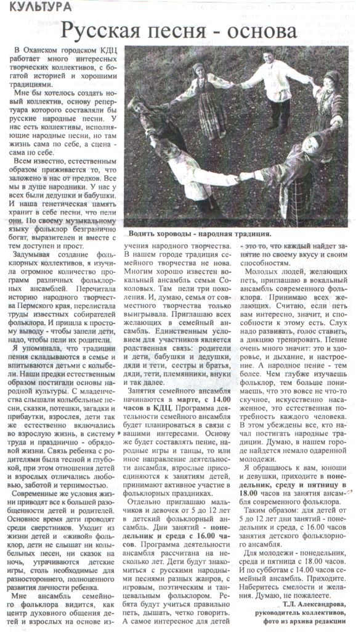
Руководителю коллектива необходимо постоянно повышать свой профессиональный уровень, посещая курсы повышения квалификации, семинары, мастер-классы.
- Работать над созданием методических разработок
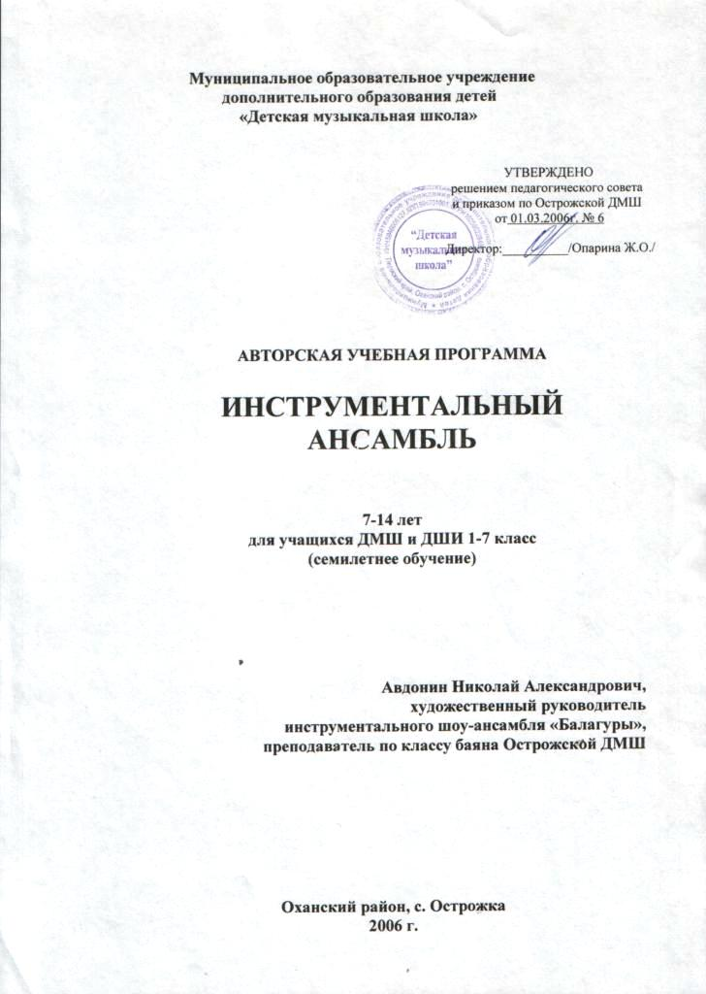
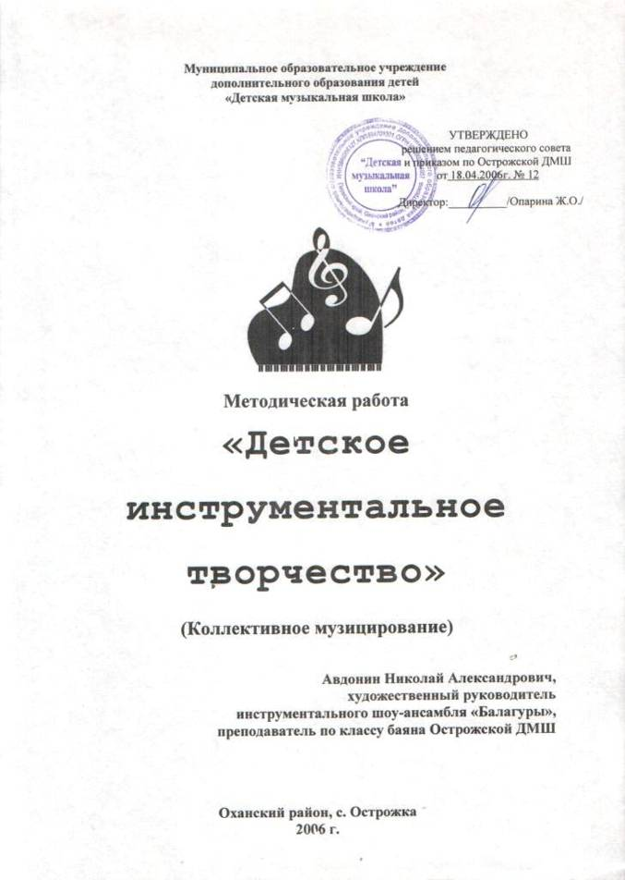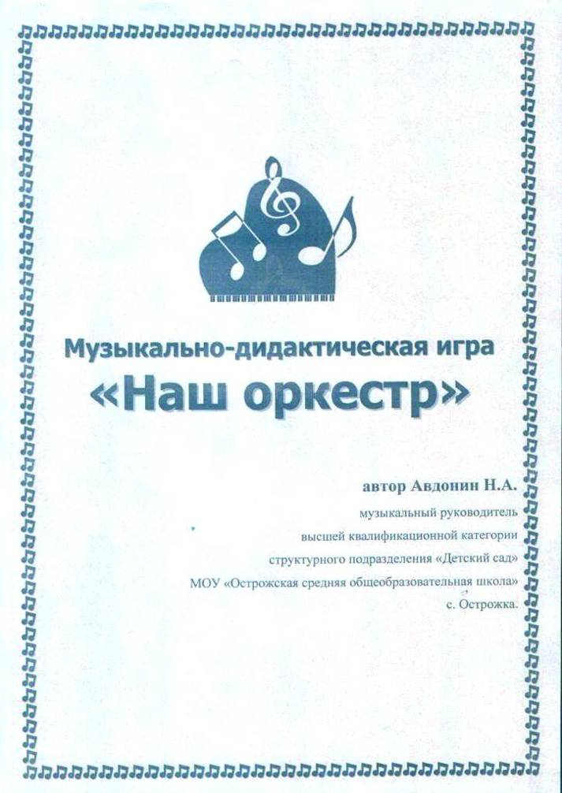
Необходимо подкреплять творческую и концертную деятельность коллектива созданием информационной рекламы (печатной продукцией):
- Буклеты детского инструментального ансамбля «Балагуры»
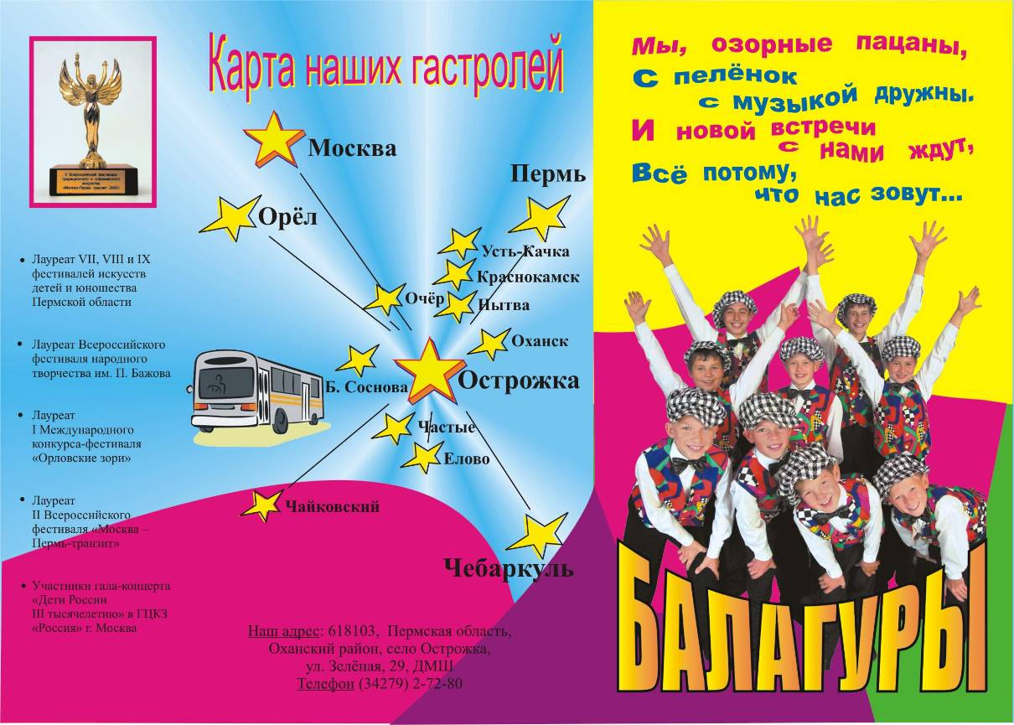
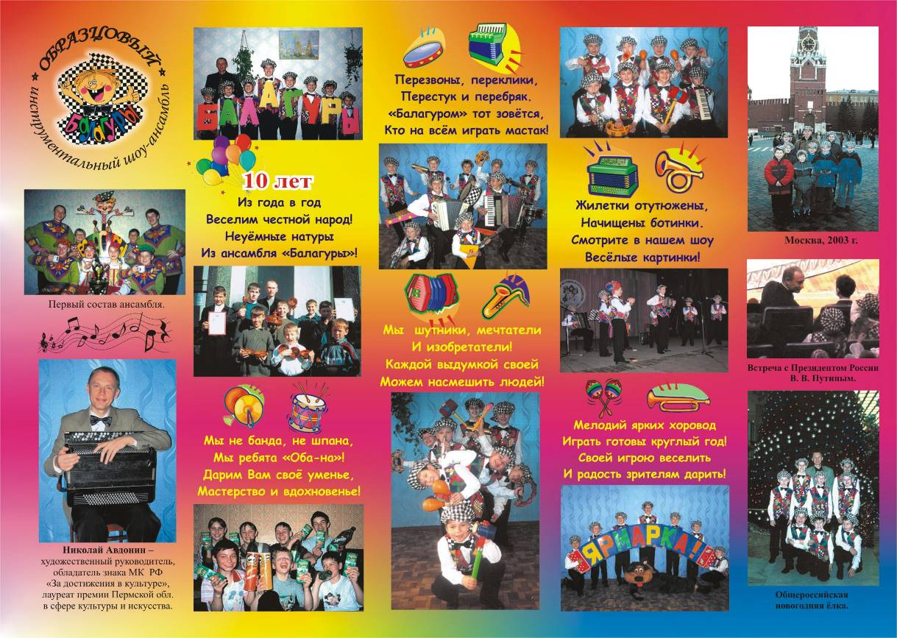
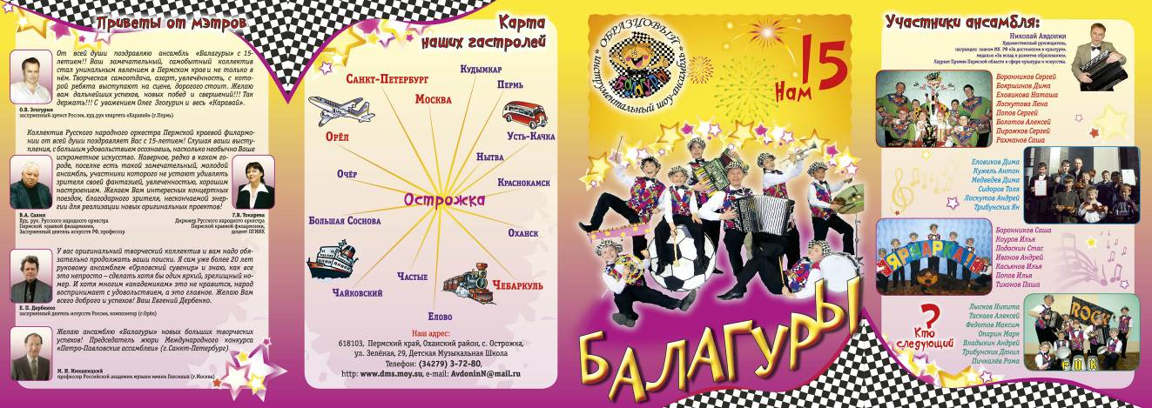

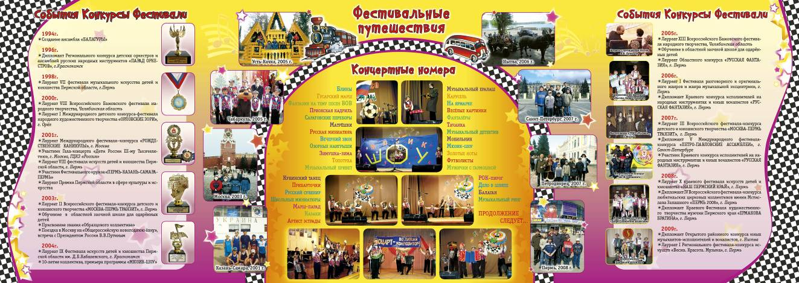
- Постер детского инструментального ансамбля «Балагуры»
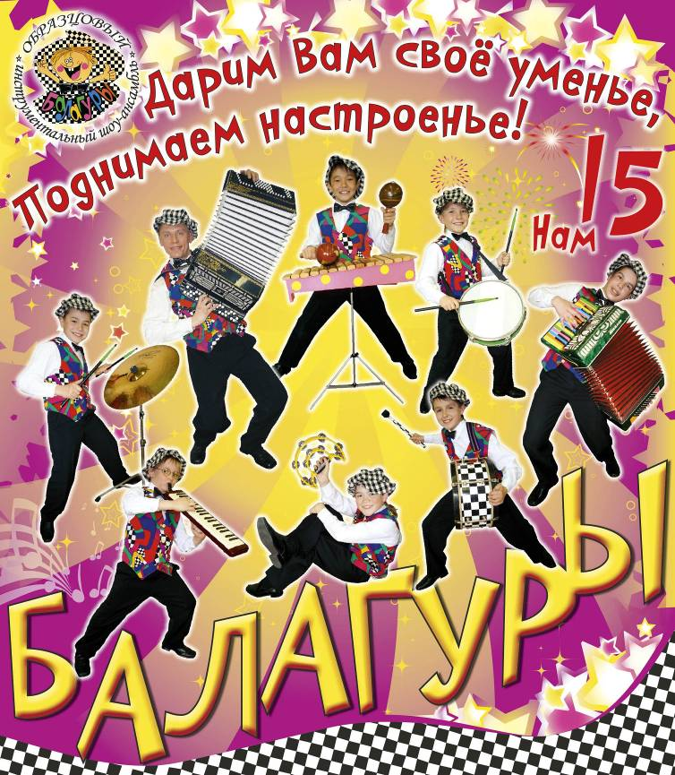
- Настенные календари детского инструментального ансамбля «Балагуры»
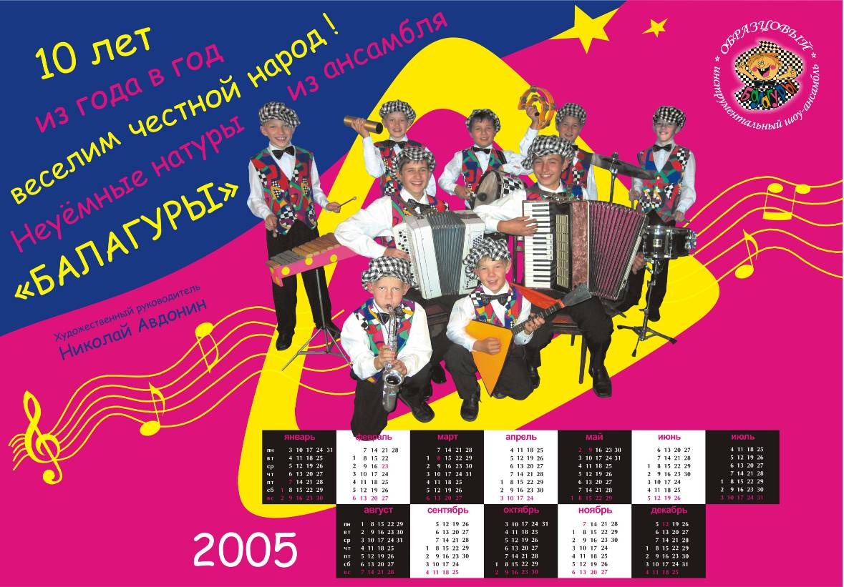
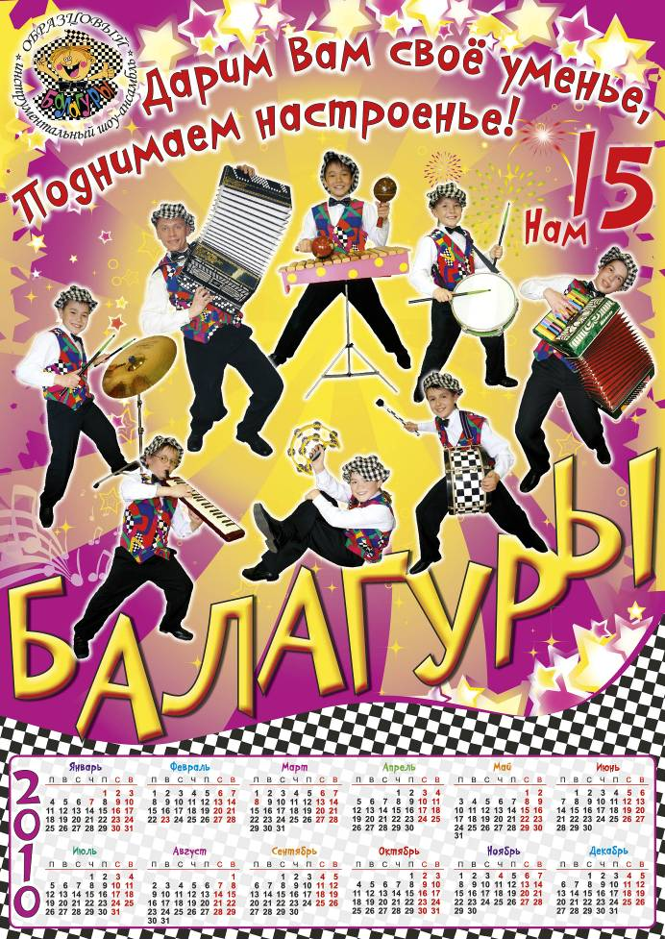
- Карманные календари детского инструментального ансамбля «Балагуры»
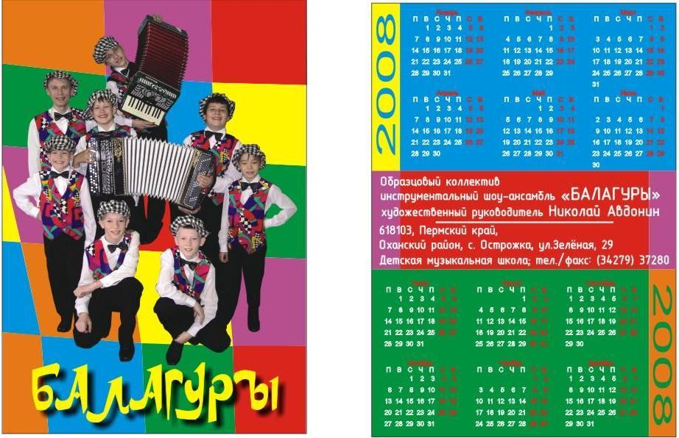
- Визитка детского инструментального ансамбля «Балагуры»
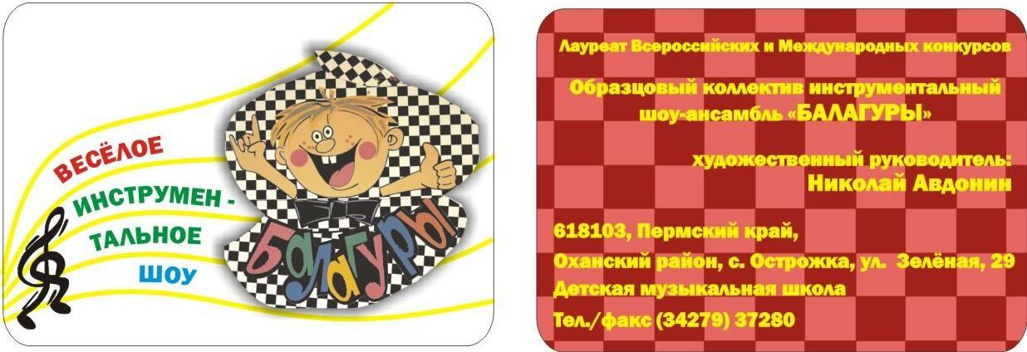
- Вкладка DVD диска детского инструментального ансамбля «Балагуры»
- Необходимо освещать в прессе творческую жизнь коллектива, пропагандируя и популяризируя детское творчество, писать о концертах, гастрольных поездках, достижениях и победах на фестивалях и конкурсах.

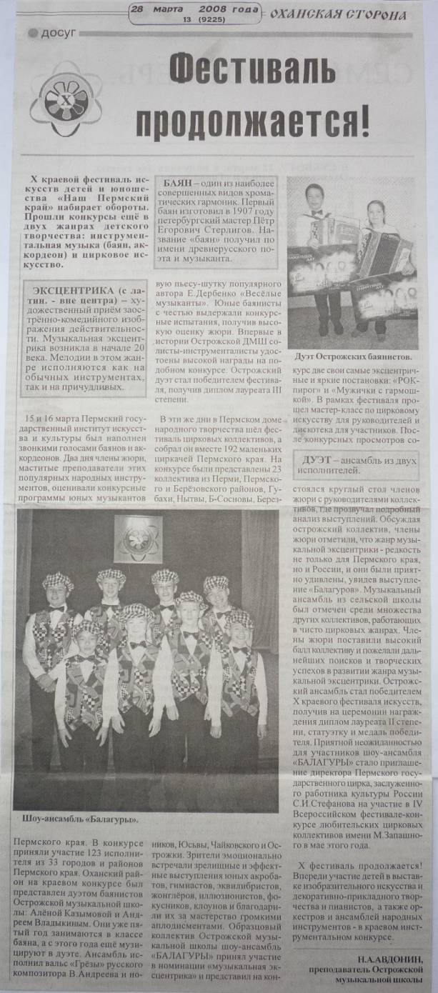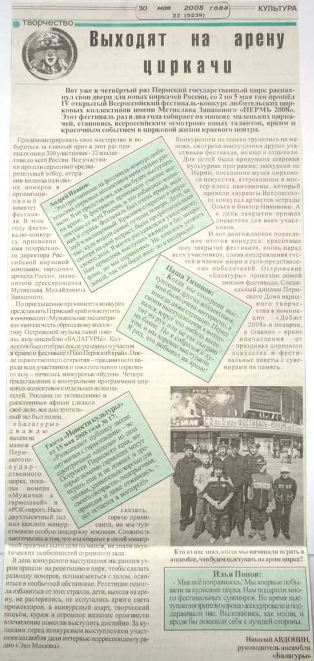

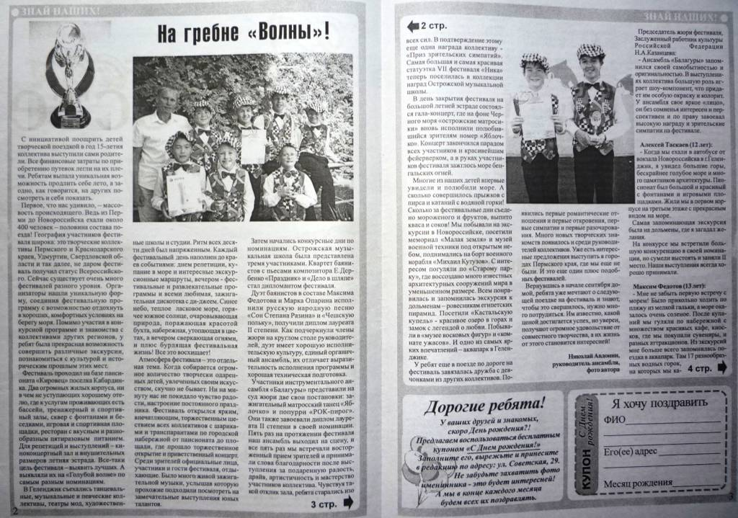
- Стенд, посвященный творчеству ансамбля «Балагуры»
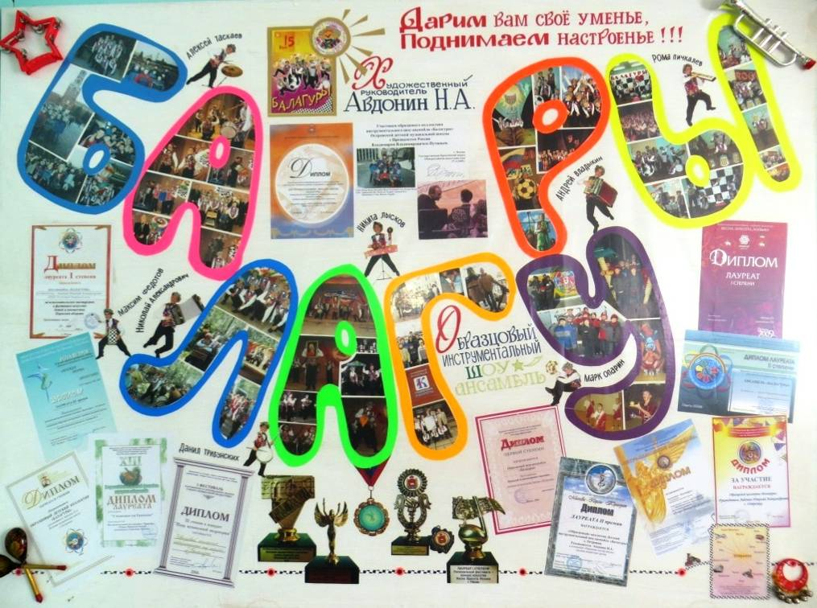
- Создавать концертные программы коллектива
Концертная программа «МЮЗИК-ШОУ»
Авторы программы: Авдонин Н.А., Опарина Ж.О.
Цель концертного проекта - развитие личности посредством музыкального искусства, воспитание патриотизма через бережное сохранение культурных традиций.
Основные задачи:
- пропаганда детского творчества, как способ активной самореализации;
- культурно-социальный вклад в организацию полноценного досуга подрастающего поколения;
- привлечение внимания населения к проблеме всестороннего развития детей.
Программа создана в 2004 году, посвящена 10-летию Образцового коллектива инструментального шоу-ансамбля «Балагуры», художественный руководитель Авдонин Николай Александрович. «МЮЗИК-ШОУ» - это лучшие номера последних лет, а так же новые постановки в жанре музыкальной эксцентрики, где инструментальная музыка органично сочетается с элементами театрализации, цирка и хореографии. Все аранжировки и постановка номеров ансамбля выполнены руководителем коллектива. Все концертные номера, органично дополняя друг друга, создают единое сценическое действо. При этом зрители являются не только наблюдателями, но и участниками проводимых в процессе концерта игр и викторин. К юбилейной программе выпущены настенные календари и буклеты ансамбля «Балагуры», которые вручаются зрителям во время игр в качестве памятных сувениров.
Над созданием программы работали:
Режиссёр постановщик концертных номеров: Авдонин Н.А., Опарина Ж.О.
Костюмы, реквизит – Королёва З.И., Авдонин Н.А.
Декорации – художник-оформитель Елсукова Н.С.
Содержание программы:
- «Ярмарка» музыкальная картинка – ансамбль «Балагуры»
- В. Завальный «Интермеццо» – уч–ся 6 кл. Лоскутов Андрей (баян)
- «Мобильник» музыка С.Шнурова из к/ф «Бумер» – ансамбль «Балагуры»
- Р.н.п. «Эх, ножки мои» – уч-ся 3 кл. Опарин Марк (вокал)
- «Тачанка» музыка К.Листова, В.Белого – ансамбль «Балагуры»
- «Знатоки» игра со зрителями – ведущая Опарина Ж.О.
- «Марш-парад» дефиле музыка Г.Гладкова – ансамбль «Балагуры»
- «Поле чудес» игра со зрителями – ведущая Опарина Ж.О.
- Частушки «Трень-брень» – уч-ся 3 кл. Опарин Марк (вокал)
- «Музыкальный детектив» музыка Е.Дербенко – ансамбль «Балагуры»
- «Угадай маску» игра со зрителями – ведущая Опарина Ж.О.
- «Весёлые картинки» музыка А.Куклина, В.Косма – ансамбль «Балагуры»
- «Фантазёры» музыка Б.Потёмкина – ансамбль «Балагуры»
- Эпиграммы (представление участников коллектива) – Опарина Ж.О.
- Частушки «Цветочки» обр. Г.Заволокина – уч-ся 3 кл. Опарин Марк
- «Мюзик-шоу» эстрадное попурри – ансамбль «Балагуры»

- Программка Юбилейного концерта ансамбля «Балагуры»

Сегодня гостей принимают:

Ансамбль «БАЛАГУРЫ»:
Пичкалев Рома, Трибунских Данил, Лысков Никита, Таскаев Алексей, Опарин Марк, Федотов Максим, Владыкин Андрей, рук.Авдонин Н.А.

Ансамбль «ПОТЕХА»:
Зубарева Лейла, Быкова Валя, Бахматова Юля, Попова Маша, Пепеляева Катя,
Ехилюнова Люба, рук.Опарина Ж.О.

Ансамбль гитаристов:
Власов Сергей, Нохрин Александр, Колпаков Игорь, рук.Останин Д.А.

19 декабря 2009 года

Мы в этот День рождения
с отличным настроением,
С задором и волнением
концерт покажем вам!
Пусть зрителям понравится,
и грусти не останется,
Детский, музыкальный,
Весёлый та-ра-рам!

- Настроенье и веселье
Мы поможем Вам создать,
Чтобы долго этот «ПРАЗДНИК»
Всем хотелось вспоминать!

- В новом движении растёт поколение,
Сделаем песню чуть современнее.
«СТИХ В СТИЛЕ «РЭП»
Мы придумали сами.
Слушай его, веселись вместе с нами!

- Ансамбль «Добрый день» –
«ДЕНЬ РОЖДЕНИЯ»

- Веселей ансамбля нет!
Мы откроем свой секрет
Всем гостям, и маме, папе.
Посмотрите «ДЕЛО В ШЛЯПЕ».

- Ансамбль гитаристов –
«ИСТОРИЯ ЛЮБВИ»

- А сейчас на этой сцене
Не оркестр и не квартет,
«ТО НЕ ВЕЧЕР» исполняют
Марк с Максимом – наш дуэт.

- Быкова Валя –
р.н.п.«В ВОСКРЕСЕНЬЕ»

- Вот еще одна забава:
Яркий в клеточку экран.
Перед Вами развернётся
Музыкальный «БАЛАГАН».

- Ансамбль преподавателей –
«ЛИБЕРТАНГО»

- Раз поспорили два стиля:
Кто эффектней и красивей?
И устроили показ.
«МУЗЫКАЛЬНЫЙ РИНГ» для Вас!

- Зубарева Лейла –
р.н.п.«Ой, ворота мои»

- Мы – шутники, мечтатели
И изобретатели!
Новой выдумкой своей
Позабавим всех гостей.
«ИГРА СО ЗРИТЕЛЯМИ»

- Поменяли мы рубашки
На матросские тельняшки.
Чтобы удаль показать,
Будем «ЯБЛОЧКО» играть!

- Ансамбль «Потеха» –
р.н.п.«МИМО САДИЧКУ»
р.п.«ОВЕЧУШКИ-КОСМАТУШКИ»
р.н.п.«ОЙ, НА ГОРКЕ КАЛИНА»

- Как на этот День рожденья
Испекли мы «РОК-ПИРОГ».
Вот такой ширины, вот такой крутизны!
Принимайте наш пирог,
Зажигай баянный РОК!

- ПОЗДРАВЛЕНИЯ ГОСТЕЙ

- Музыку с весёлым ритмом
Композитор написал.
А в итоге получился
Яркий, праздничный
ФИНАЛ!

